

Кемеровская область – Кузбасс

СОВЕТ НАРОДНЫХ ДЕПУТАТОВ ТАЙГИНСКОГО ГОРОДСКОГО ОКРУГА

РЕШЕНИЕ

от 21.09.2023 № 63 Тайгинский городской округ

О согласовании на частичную замену дотации на выравнивание бюджетной обеспеченности городского округа дополнительным нормативом отчислений в бюджет Тайгинского городского округа от налога на доходы физических лиц
на 2024 год и на плановый период 2025 и 2026 годов

В соответствии со статьей 138 Бюджетного кодекса Российской Федерации и статьей 12 Закона Кемеровской области - Кузбасса от 24.11.2005 № 134-ОЗ «О межбюджетных отношениях в Кемеровской области – Кузбассе», Совет народных депутатов Тайгинского городского округа

РЕШИЛ:
1. Согласиться на частичную замену дотации на выравнивание бюджетной обеспеченности городского округа дополнительным нормативом отчислений в бюджет Тайгинского городского округа от налога на доходы физических лиц:

№ | Период | Дополнительный норматив отчислений от НДФЛ1(%) | Дополнительный норматив отчислений от НДФЛ2(%)
1 | 2 | 3 | 4
1 | 2024 | 24,96 | 21,72
2 | 2025 | 25,00 | 21,61
3 | 2026 | 24,65 | 21,45

Дополнительный норматив отчислений от НДФЛ1 - дополнительный норматив отчислений от НДФЛ, применяемый в отношении следующих КБК:
1 01 02010 01 0000 110, 1 01 02020 01 0000 110, 1 01 02030 01 0000 110, 1 01 02040 01 0000 110, 1 01 02050 01 0000 110, 1 01 02090 01 0000 110, 101 02130 01 0000 110.
Дополнительный норматив отчислений от НДФЛ2- дополнительный норматив отчислений от НДФЛ, применяемый в отношении следующих КБК:
1 01 02080 01 0000 110, 1 01 02100 01 0000 110, 1 01 02110 01 0000 110, 101 02140 01 0000 110.
2. Опубликовать настоящее решение в «Сборнике правовых актов Совета народных депутатов Тайгинского городского округа», газете «Тайгинский рабочий», разместить на официальном сайте администрации Тайгинского городского округа и Совета народных депутатов Тайгинского городского округа.
3. Настоящее решение вступает в силу после его официального опубликования.
4. Направить настоящее решение в Министерство финансов Кузбасса в срок до 01 октября 2023 года.
5. Контроль за исполнением настоящего решения возложить на комиссию Совета народных депутатов Тайгинского городского округа по экономике, финансам и предпринимательству (Селиванов Е.И.).

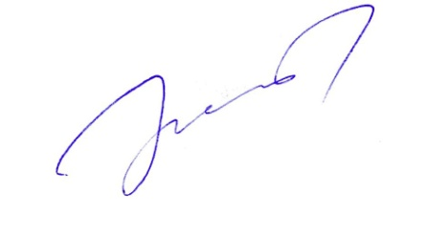

Председатель Совета В.М. Басманов

Исполнитель Бахтин В.С.
Консультант-советник Новопольцева Л.А.

